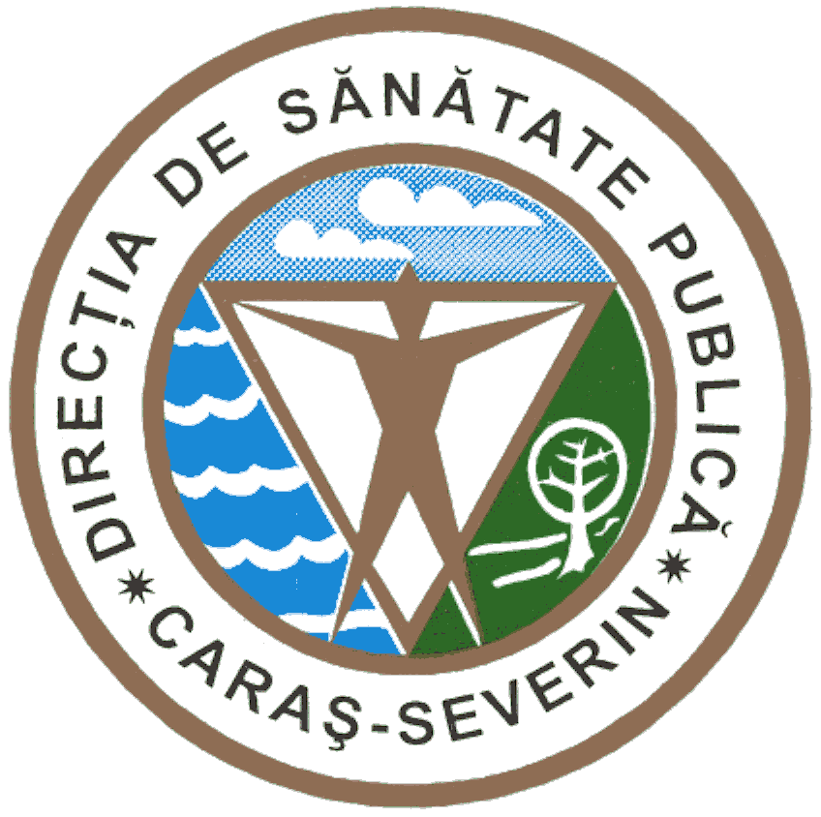

320076 Reşiţa,Str.Spitalului,Nr.36
Tel. 0255/214091 ; Fax 0255/224691
Cod fiscal 3228152
e-mail dspcs@asp-caras.ro
Operator date 711

Direcția de Sănătate Publică Caraș-Severin, cu sediul în Reșița, str. Spitalului nr. 36, prin reprezentantul său legal, director executiv, jr. Miloș Dănilă, numit prin Ordinul Ministrului Sănătății nr. R/407/21.05.2018 pune la dispoziție lista reactualizată a centrelor de evaluare pentru pacienții COVID-19 existente la nivelul județului Caraș-Severin:

Nr. crt. | Unitate sanitară | Adresa | Date contact | Program de lucru
1. | Spitalul Județean de Urgență Reșița | Str. Fagarasului, nr. 18, Reșița- Staționar III-str. Crișan nr. 16 | 0744530893, 0720206556  0742296596  centru.evaluare.covid.resita@gmail.com | 08-20  20-08
2. | Spitalul Municipal de Urgență Caransebeș | Piata 21 decembrie 1989, Caransebeș | Tel/fax 0255516361  Tel centrală 0255511423/511425/511426  secretariat@spital-caransebes.ro | 08-20
3. | Spitalul Orășenesc Oravița | Str. Spitalului 25, Oravița | 0771426967  0355083606  spitaluloravita@gmail.com  suportcovidoravita@gmail.com | 08-20

Direcția de Sănătate Publică Caraș-Severin precizează faptul că serviciile medicale acordate în centrele de evaluare ambulatorie pentru persoanele infectate cu SARS-Cov-2 intră în procedura de decontare de către Casele de Asigurări de Sănătate.
Bolnavii infectați cu virusul SARS-Cov-2 se pot prezenta în aceste centre de evaluare fără bilet de trimitere, numai pe baza confirmării infecției printr-un test antigen rapid sau NAAT/RT-PCR pentru evaluarea stării de sănătate și pentru a primi tratamente antivirale în mod gratuit.
Direcția de Sănătate Publică Caraș-Severin arată faptul că la nivelul acestor centre se pot prezenta toate persoanele, indiferent de statutul de asigurat.
Totodată, la nivelul centrelor de evaluare se efectuează și testarea pentru depistarea/confirmarea virusului SARS-Cov-2.

Director executiv,
Jr. Miloș Dănilă

